Мы все такие разные:
Как гласные с согласными,
Мы на земле живем.
Религий у нас разных много,
Ведь каждый здесь, любит другого,
Земля одна, она для всех,
И если будем толерантны,
Ждет всех большой успех.

Сегодня наша линейка посвящена толерантности. 16 ноября во всём мире отмечается Международный день толерантности. Этот праздник был учрежден в 1996 году по решению Генеральной Ассамблеи ООН. День толерантности посвящен соблюдению принятой в 1995 году Декларации терпимости. Его цель заключается в том, чтобы снизить распространяющиеся в последнее время по всей планете случаи проявления насилия и экстремизма, понять, что мы все одна большая семья.
1 ученик:
"Все люди рождаются свободными и равными в своем достоинстве и правах. Они наделены разумом и совестью, и должны поступать в отношении друг друга в духе братства". Выдержка из Статьи 1 Всеобщей декларации прав человека.
Для человека национальность – и не заслуга, и не вина.
Если в стране утверждают иначе, значит, несчастна эта страна!

2 ученик:
Стихи для ребят всех народов и стран:
Для абиссинцев и англичан,
Для испанских детей, и для русских,
Шведских, турецких, немецких, французских.
Негров, чья родина – Африки берег;
Для краснокожих обеих Америк.
Для желтокожих, которым вставать
Надо, когда мы ложимся в кровать.
Для эскимосов, что в стужу и снег
Лезут в мешок меховой на ночлег;
Из тропических стран, где на деревьях
Не счесть обезьян.
Для ребятишек, одетых и голых –
Тех, что живут в городах и селах…
Весь этот шумный, задорный народ
Пусть соберется в один хоровод.
Север планеты
Пусть встретится с Югом,
Запад с Востоком,
А дети – друг с другом!

3 ученик:
Люди на свет рождаются разными:
непохожими, своеобразными.
Чтобы других ты смог понимать,
нужно терпенье в себе воспитать.
Есть белые дети,
Есть черные дети,
Есть желтые дети
На нашей планете.
Но дело не в цвете,
А в том, что на свете
Друг другу всегда
Улыбаются дети!
Собрались все дети в круг,
Я – твой друг и ты мой друг.
Крепко за руки возьмемся
И друг другу улыбнемся.
Хочу я, чтоб общими были на веке –
И небо, и море, и горы, и реки,
И снег, и тюльпаны, и солнце над нами.
Пусть будут все дети на веке друзьями!
4 ученик:
Давайте разберемся, какое значение слова толерантность имеет в разных языках мира.
В английском – готовность быть терпимым, снисходительным;
В китайском – быть по отношению к другим великодушным;
В арабском – мягкость, милосердие, сострадание;
В русском – способность терпеть что-то или кого-то.

5 ученик:
На рубеже 18 – 19 веков во Франции жил Талейран Перигор. Он отличался тем, что при разных правительствах (и при Наполеоне, и при короле Людовике 17) оставался неизменно министром иностранных дел. Это был человек талантливый во многих областях, но более всего – в умении учитывать настроения окружающих, уважительно к ним относиться. И при этом сохранять свои собственные принципы, стремиться к тому, чтобы управлять ситуацией, а не слепо подчиняться обстоятельствам. С именем этого человека связано понятие толерантность.
Толерантность объясняется как терпимость, стремление и способность к установлению и поддержанию общения с людьми.
6 ученик:
Посмотрите на свои ладони. На них тоненький рисунок из линий. У каждого человека он свой, неповторимый. Природа утверждает, что каждый из вас чудо, которое никогда не повторится, у каждого свой неповторимый характер, свои мысли, чувства, способности. На свете нет двух одинаковых людей - мы разные.

7 ученик:
На огромной на планете очень разные есть дети:
Тихие и шумные, глупые и умные,
Есть худые, есть толстушки, молчуны и хохотушки.
Кто-то ростом невелик, кто-то слабый ученик.
У одних – большие ушки, у других – кругом веснушки.
Кто-то рыж, а кто-то бел, кто-то в играх неумел.
Ни над кем нельзя смеяться, никого нельзя дразнить.
Нужно очень постараться, словно братьев всех любить.
И тогда на белом свете так чудесно будет жить!

8 ученик:
В мире много цветов – есть цвета жизни, окрашивающие наши дни в яркие краски радости, чистоты, дружбы, родства. Есть краски скорби, ненависти и пустоты. Каким цветом раскрасить свою жизнь выбирает сам человек. Ведь не зря эмблемой праздника Толерантности являются цветок 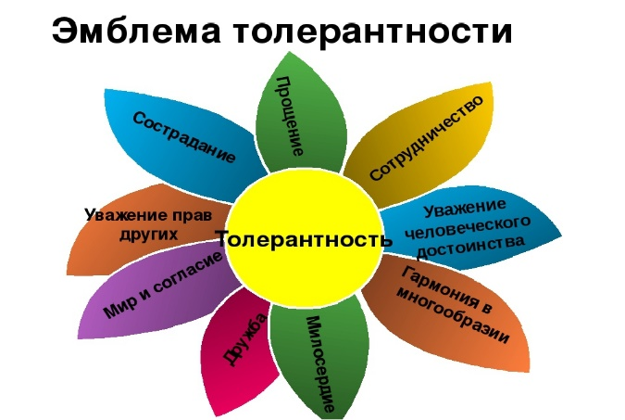с разноцветными лепестками. Каждый лепесток которого представляет качество, которым должен обладать толерантный человек.
Антонина Михайловна:
Мне очень хочется, чтобы вы были толерантны не только в день толерантности, не только когда мы об этом говорим, а всегда помнили об этом. В нашей школе учатся дети разных национальностей, но вы должны находить общий язык, общие интересы, дружелюбно относиться друг к другу. Помнить о том, что все мы разные, но все мы равные! Ребята, мы предлагаем план проведения недели толерантности в режиме онлайн. Внимательно следите за нашими рекомендациями по участию в мероприятиях!

